

|  |
| --- |
| **CAPITALISME**  **COOPERATIF** |

|  |
| --- |
| Maquette IHM |

Table des matières

Objectif du projet 3

But et attente de l'IHM 3

Menu Principal 4

Nouvelle partie : 4

Charger une partie : 4

Idée suggérée sur l'interface de jeu 4

La partie supérieure : 4

La partie centrale : 5

La partie inférieure : 5

IHM de Gestion 5

Gestion de contrats : 5

Nouveau contrat : 5

Annuler contrat : 5

En attente : 5

Gestion d’entreprise : 6

Entreprise : 6

Comptable : 6

Usines : 6

Gestion des listes : 6

# Objectif du projet

L’objectif de ce projet est de développer un mini jeu de gestion (inspiré du jeu Capitalism) dans lequel un joueur sera amené à développer un système d’industries avec l’aide d’autres joueurs contrôlés par des IA.

On cherchera à implémenter un système d’IA à personnalité qui chercheront à se développer en coopérant (ou non) entre-elles et en s’adaptant aux stratégies du joueur.

# But et attente de l'IHM

**Par les modèles présentés, le but principal pour l'aspect IHM du jeu sera d'avoir des boutons simples et explicites afin de faciliter la compréhension. Nous viserons également à minimiser leur nombre sur l'interface afin de faciliter la navigation du joueur et d'optimiser la visibilité, notamment celle de la carte.**

**Un jeu de gestion comprenant beaucoup de fonctionnalités, l'affichage se devra d'être réduit au maximum, en regroupant chacun d'entre eux en fonction des rôles et fonctions associés.**

**Par exemple : Toute la gestion de contrat se fait en cliquant sur le bouton contrat (En bas à droite). De là, l'affichage par défaut "nouveau contrat" apparaîtra et donnera la possibilité d'accéder aux autres fonctionnalités liées au contrat par des onglets sur cet affichage.**

**La carte devra également servir à la bonne navigation du joueur. Ainsi, au survol de certains éléments, celle-ci affichera des informations essentielles, ou permettra d'atteindre certains affichages.**

**Par exemple : Au passage de la souris sur une usine, une petite fenêtre s'affichera pour présenter les informations essentielles. Cliquer sur l'usine renverra à la fenêtre dédiée à la description complète de ladite usine.**

**Le second but ici est d'optimiser la prise en main du jeu, et d'éviter au joueur de se perdre dans une multitude de boutons et de fonctionnalités IHM pouvant alourdir l'affichage.**

**Les fenêtres seront centrées, et suffisamment grande pour permettre une compréhension simple et rapide de l'information à fournir, et éviter le scrolling au maximum.**

# Menu Principal

**Le menu principal se présente par des boutons simple, gros, explicite et centré, afin de ne pas perturber le joueur dans sa recherche.**

**Le menu principal permet de démarrer une nouvelle partie, charger une partie, gérer les options du jeu, ou quitter le jeu.**

## Nouvelle ****partie :****

**Simplement, la nouvelle partie est créé quand le joueur saisi dans les champs son nom et le nom de l'entreprise.**

**Posé à droite de manière bien visible, il peut choisir son logo. Cliquer sur les flèches de part et d'autre de la petite fenêtre de logo permet de les faire défiler un à un. Cela évite d'afficher une nouvelle fenêtre pour le choix du logo, sans compliquer les actions du joueur.**

## Charger une ****partie :****

**Permet également d'effacer une partie par un bouton placer en dessous de celui de charger. Il reprend la liste des parties et en affiche les informations essentielles, afin d'accélérer la prise d'information du joueur pour qu'il sache le plus rapidement possible quelle partie correspond à sa recherche.**

# Idée suggérée sur l'interface de jeu

**L'interface de jeu se coupe en trois parties :**

## ****La partie supérieure :****

**Contient un bandeau affichant le nom du joueur, le nom de son entreprise et le Capital. Ces trois informations étant essentiel, il est important de pouvoir les voir en permanence. Le Capital s'actualise en permanence, permettant ainsi au joueur de gérer au mieux son expérience de jeu.**

**C'est également en dessous de ce bandeau que s'afficheront les tours, à gauche, et les notifications, à droite.**

**Les tours pourront être passé par un bouton directement posé à côté du compteur, afin que le joueur sache rapidement où cliquer pour effectuer l'action. Cette partie supérieure étant l'une des zones que le joueur verra le plus, il était important d'implémenter cette option ici.**

**Point clé pour l'évolution de la partie du joueur, les notifications, elles seront placées à droite, sous l'affichage du Capital. Le but étant de les rendre le plus visible possible. Le Capital étant en permanence observés par le joueur, placer les notifications ici rendra la rechercher d'informations sur l'interface plus simple.**

**Les notifications permettront d'afficher une liste complète de tout ce qu'il se passe. En cliquant sur l'une d'elle, cela permettra d'afficher au joueur la fenêtre correspondante.**

**Par exemple : "Notification : L'entreprise X vous propose un contrat." Si le joueur clique dessus, cela le renverra à l'affichage "contrat en attente."**

## La partie c****entrale :****

**Correspondant à la carte. Le joueur peut se balader librement sur celle-ci par survol de la souris et scrolling. Comme précisé plus haut, le survol de certains éléments permettra d'obtenir des informations clés de manière rapide et simplifié, avec possibilité d'avoir le détail complet au clic.**

**Par exemple : Le passage de la souris sur une usine, le joueur aura une fenêtre affichant les détails importants de celle-ci : Propriétaire, type de production. Cliquer sur l'usine le renverra à la fiche descriptive.**

## ****La partie inférieure :****

**Correspondant à l'intégralité des menus et fonctionnalités. En bas à gauche, les boutons explicitent clairement le rôle.**

**- Contrat : Affiche par défaut la fenêtre de nouveau contrat.**

**- Gestion : Affiche par défaut la fenêtre de gestion globale de l'entreprise.**

**- Listes : Affiche par défaut la fenêtre des listes d'entreprises.**

# IHM de Gestion

**Le joueur peut décider de cliquer sur l'un des boutons qui affiche par défaut l'une des fenêtres liées au fonctionnalités correspondante. Ces fenêtre présentes des onglets, sur la partie supérieure de la fenêtre, afin de naviguer facilement dans chaque sous-rôles.**

## Gestion de ****contrats :****

**Sur le jeu, le bouton Contrat en bas à gauche de l'écran permet d'ouvrir la fenêtre de gestion de l'ensemble des contrats.**

**Chacun de ses affichages peuvent être fermés par la croix en haut à droite de la fenêtre ouverte.**

### Nouveau ****contrat :****

**Celle-ci contiendra les clauses de contrat de l'entreprise du joueur dans la partie gauche. A droite seront affichés les clauses pour l'entreprise partenaire.**

**Le bouton Envoyer enverra directement le contrat à l'entreprise partenaire et affichera à nouveau la fenêtre nouveau contrat.**

### Annuler ****contrat :****

**Affiche une liste des contrats actuels, avec l'entreprise associé, et les clauses de chaque partie. A côté sera présent un bouton pour annuler le contrat. Lorsque le joueur clique sur annuler, une fenêtre d'avertissement s'affiche pour confirmer l'annulation, avec un message rappelant les pénalités si elles existent. Le bouton annuler est placé ici de sorte, encore une fois, à faciliter la gestion.**

### En ****attente :****

**Affiche le même écran que nouveau contrat mais avec un bouton "renégocier" qui enverra sur la fenêtre nouveau contrat, préremplie avec les clauses proposées. Le joueur n'aura plus qu'à les modifier et renvoyer le contrat avec "envoyer". "Refuser contrat" annulera le contrat en attente et fermera la fenêtre ou affichera le contrat en attente suivant s’il existe.**

**Par défaut, l'affichage des contrats en attente se fera du plus ancien au plus récent.**

## Gestion ****d’entreprise :****

**Le bouton gestion permet d'ouvrir la fenêtre de gestion d'entreprise, se découpant également en plusieurs onglets :**

### ****Entreprise :****

**Affiche l'intégralité des informations de l'entreprise du joueur. Elle contient également deux boutons :**

* **Renommer : Ouvre une petite fenêtre avec un champ texte pour changer le nom de l'entreprise.**
* Changer le **logo :** **Ouvre une petite fenêtre permettant de faire défiler les logos et d'en choisir un nouveau.**

### ****Comptable :****

**Affiche les dépenses et revenus en fonction du tour, ainsi que le total du bénéfice/Perte. Ce type d'affichage permet d'obtenir rapidement un bilan de la gestion économique du joueur, de manière simplifiée pour convenir à tous les joueurs.**

### ****Usines :****

**Affiche la liste des usines. Le bouton géré renvoie à la fenêtre de gestion de l'usine sélectionnée. La fenêtre de gestion d'usine s'ouvre également en cliquant directement sur l'usine en question sur la carte.**

**Cette fenêtre permet par des boutons explicite de changer le type de production, le nom de l'usine, de la vendre ou de la dissoudre, si celle-ci appartient au joueur. Sinon, dans tous les cas, elle affiche tous les détails sur l'usine en question.**

## Gestion des ****listes :****

**La liste des villes permet de prévisualiser les informations importantes de chaque ville, et d'aller à la fiche complète par le bouton "aller", posé juste à côté, afin d'inciter au joueur de consulter les informations complètes. Cette fiche complète est également accessible si le joueur clique sur la pancarte avec le nom de la ville directement sur la carte du jeu.**

**Dans la fenêtre des informations de la ville, le bouton "Aller" permet de diriger le joueur sur la carte directement sur la ville.**

**La liste des entreprises permet de prévisualiser les informations importantes d'une entreprise. Le bouton contrat renvoie à la fenêtre nouveau contrat. Posé juste à côté, cela peut inciter le joueur à interagir avec les autres entreprises, cela étant la base du gameplay du jeu.**

**Annexe 1 : Menu d’accueil**

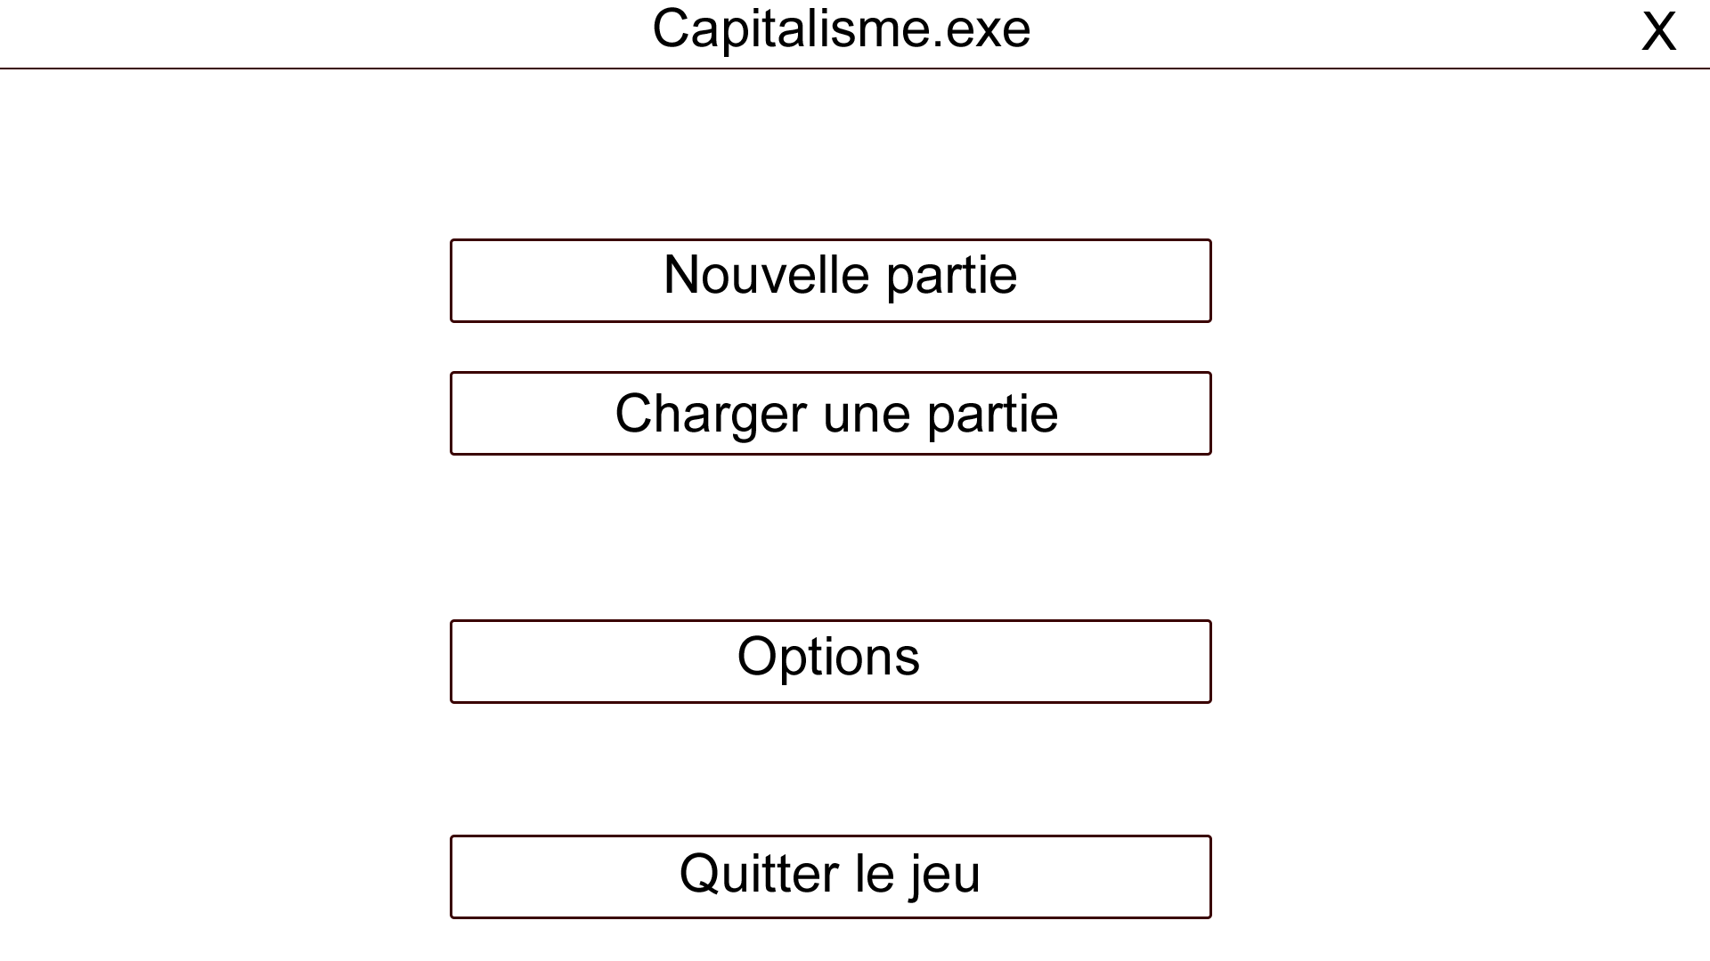

**Annexe 2 : Menu échap**

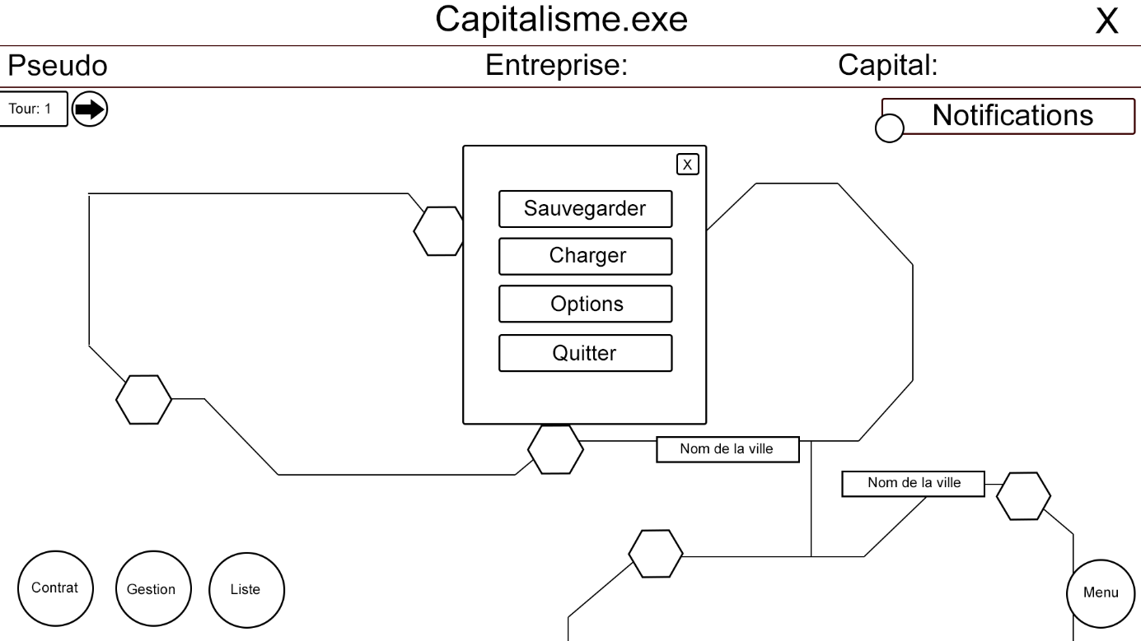

**Annexe 3 : Menu en partie**

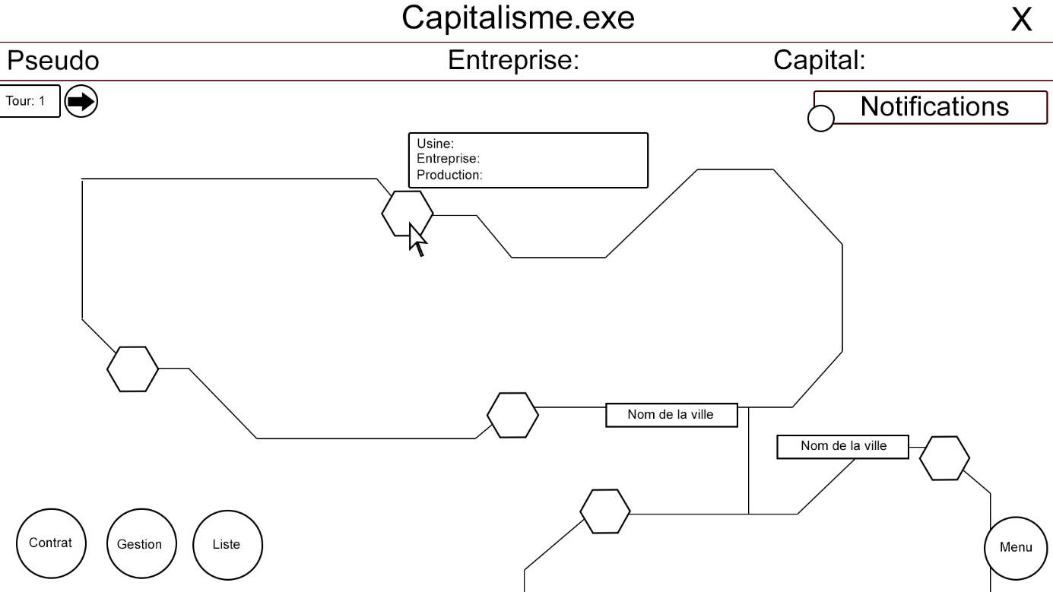

**Annexe 4 : Ecran de création de partie**

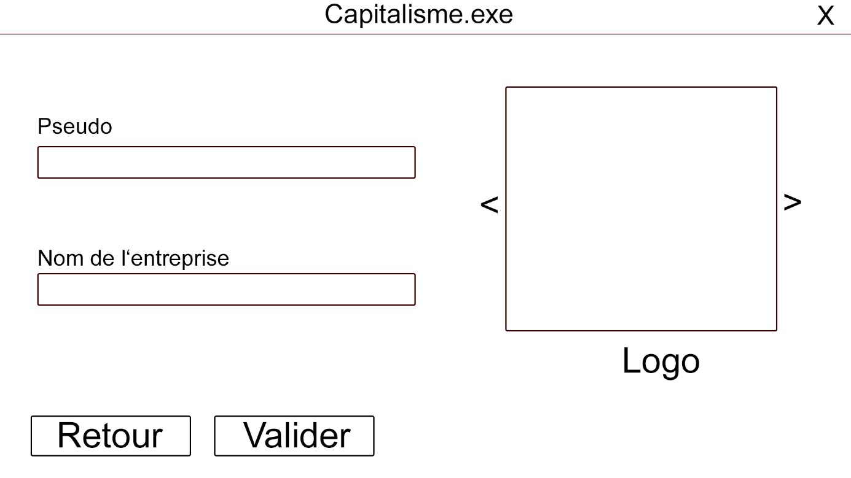

**Annexe 5 : Ecran de chargement de partie**

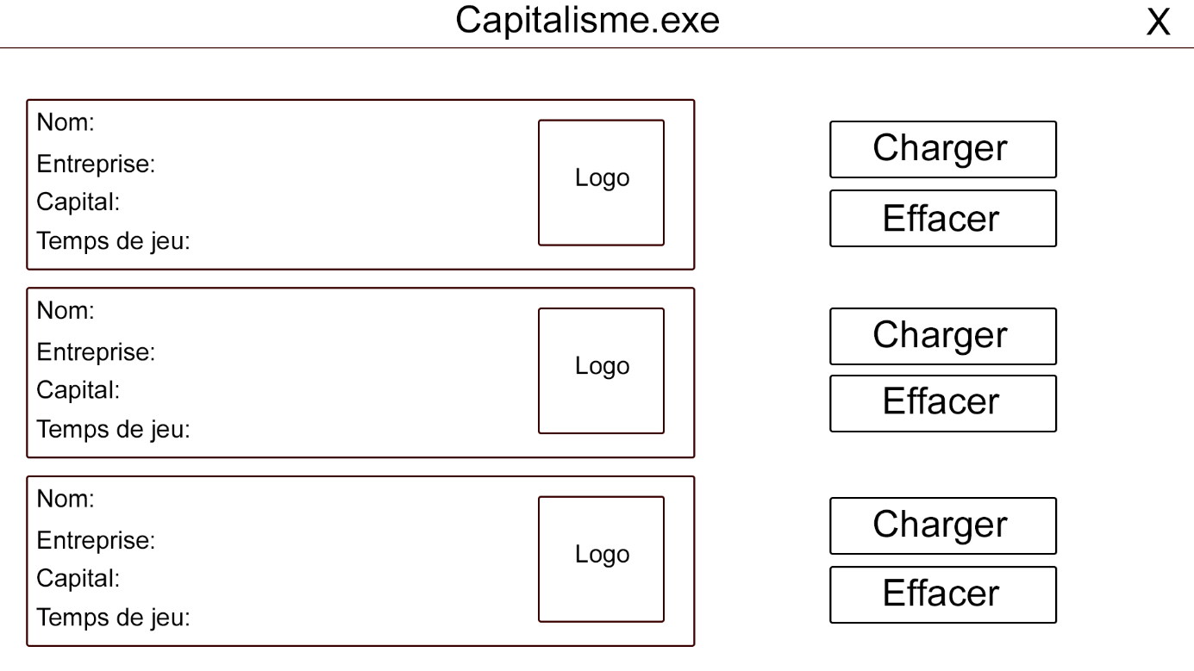

**Annexe 6 : Résumé de l’entreprise**

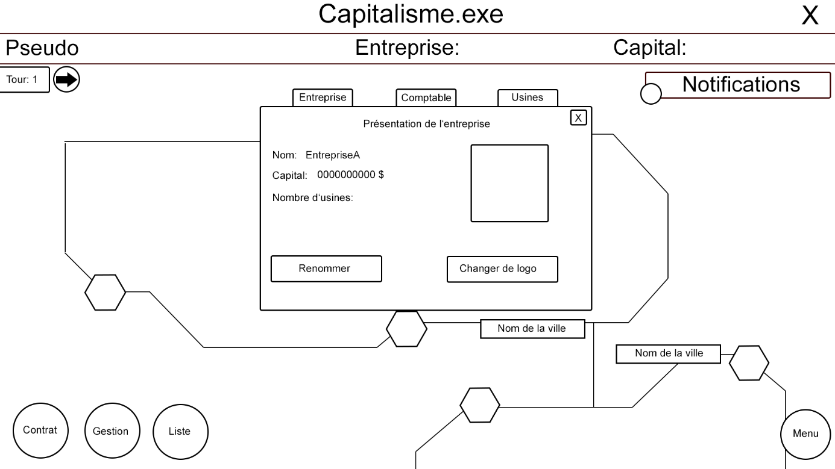

**Annexe 7 : Liste des entreprises**

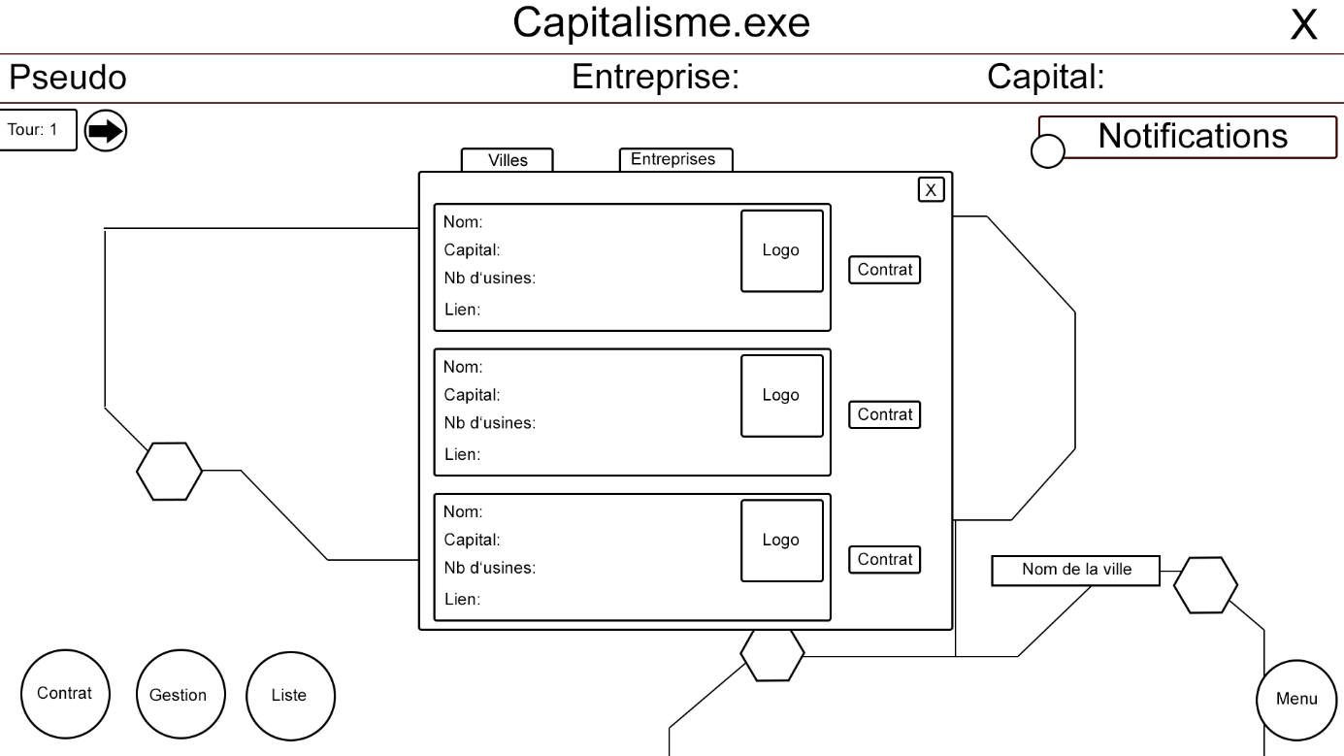

**Annexe 8 : Aperçu de la ville**

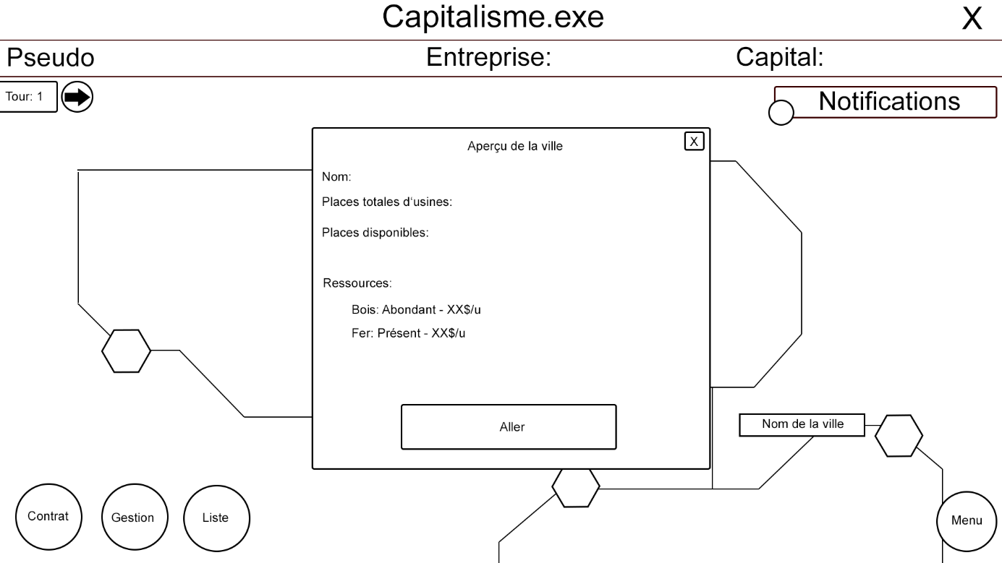

**Annexe 9 : Liste des villes**

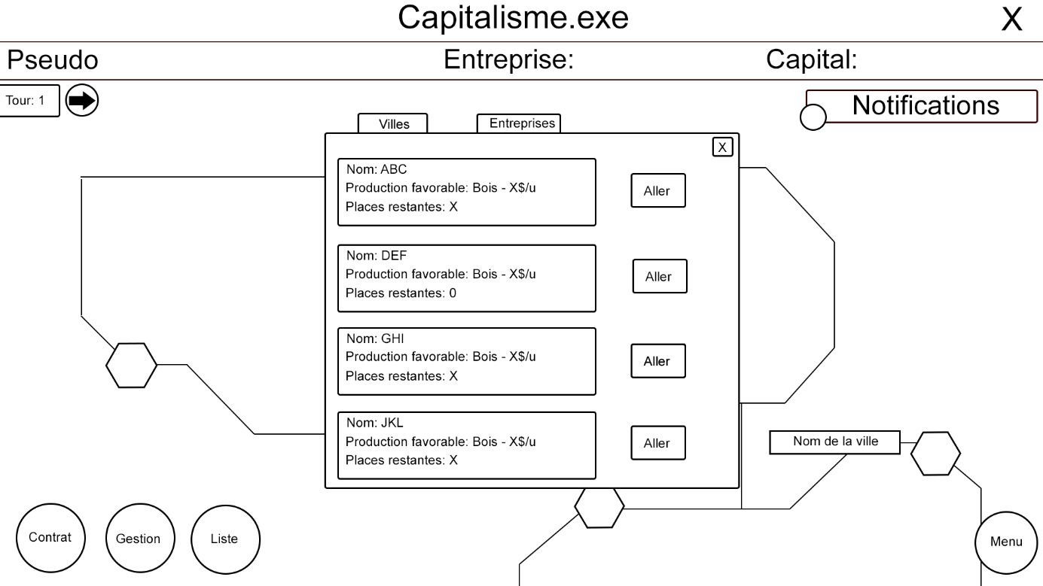

**Annexe 10 : Liste des usines**

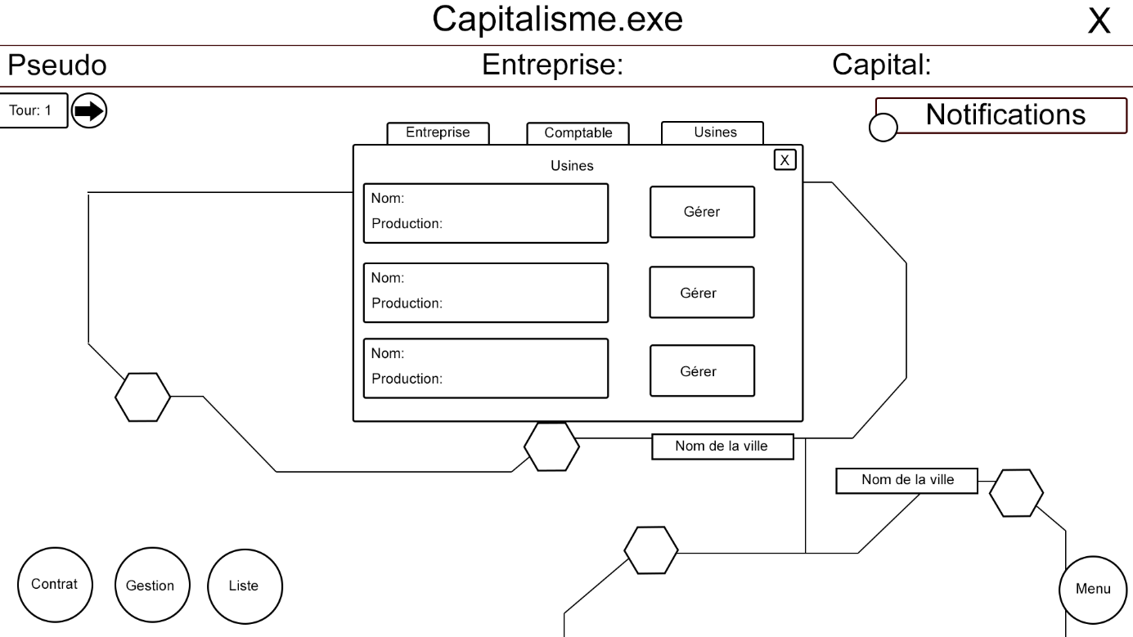

**Annexe 11 : Gestion d’une usine**

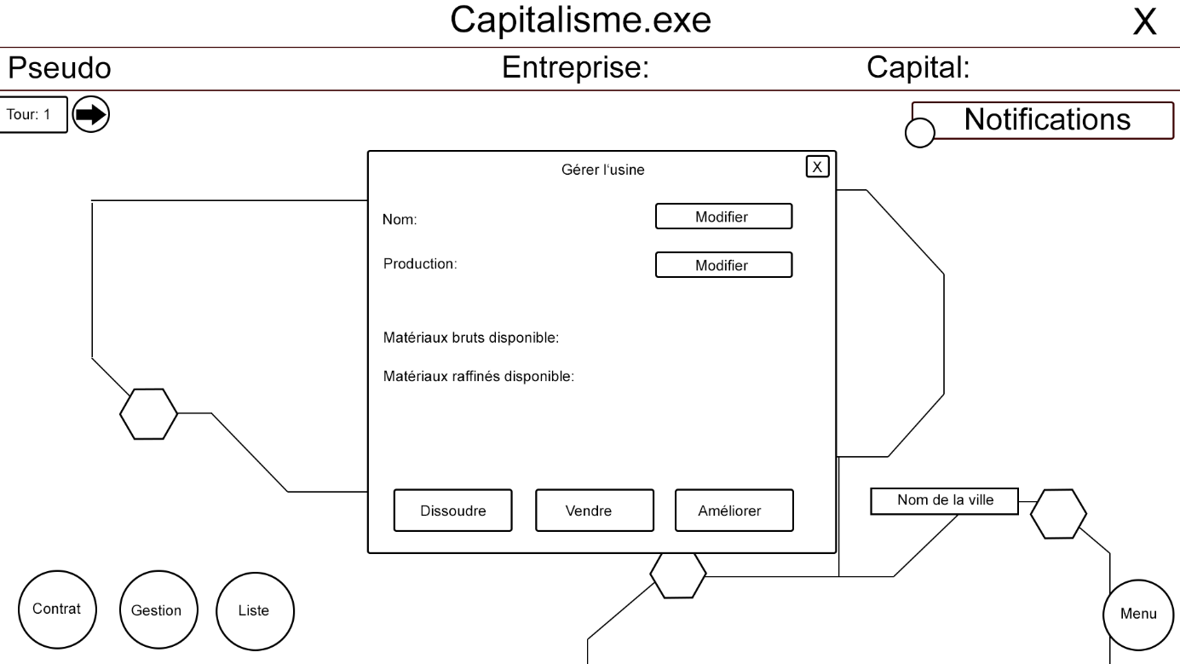

**Annexe 12 : Ecran gestion comptable**

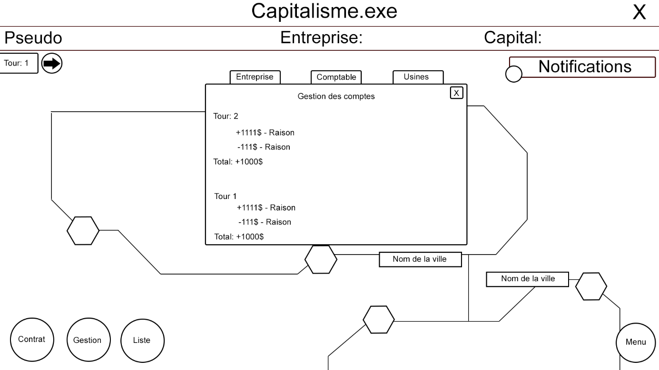

**Annexe 13 : Ecran des contrats**

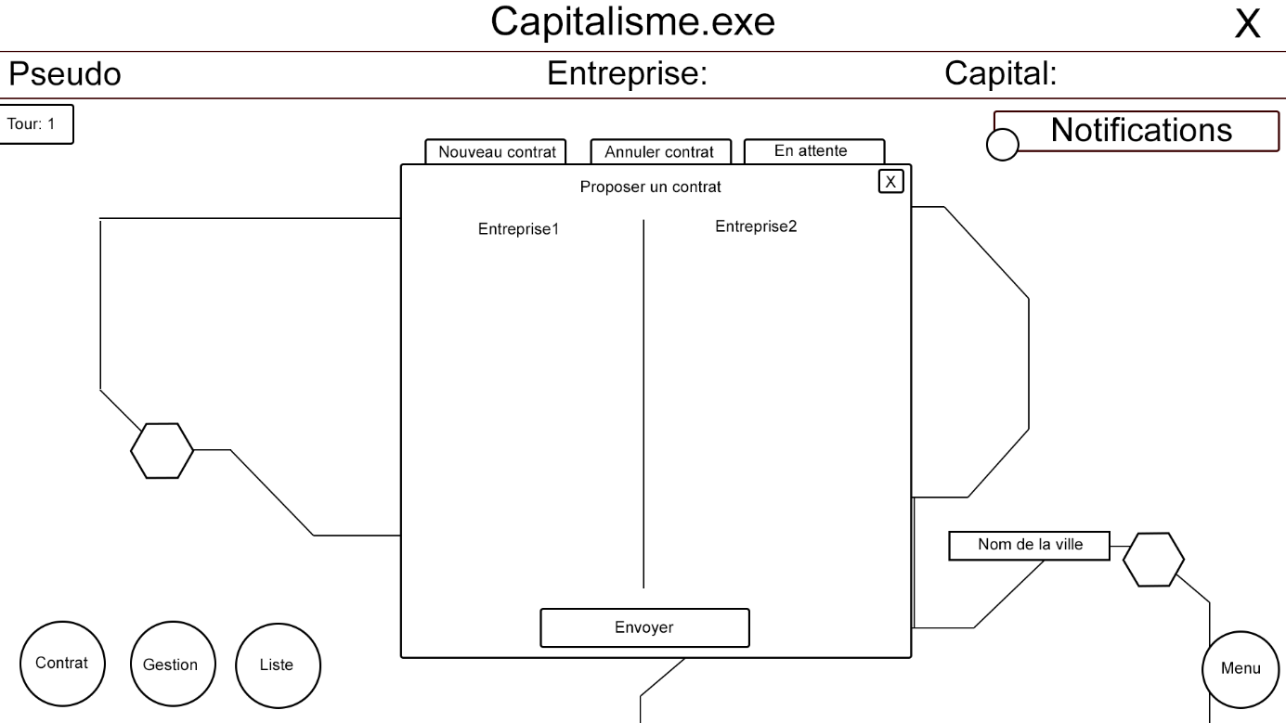

**Annexe 14 : Contrats en attente**

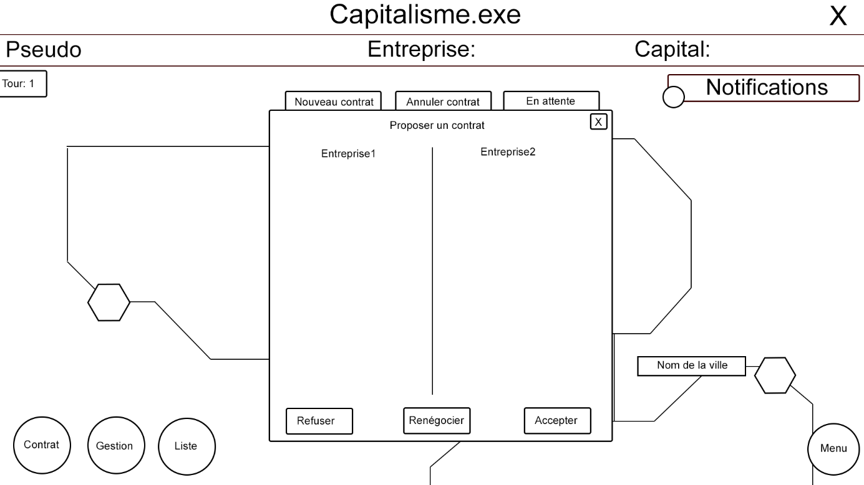

**Annexe 15 : Ecran d’annulation des contrats**

